Citizens of Nature: Discover, Learn, Share!
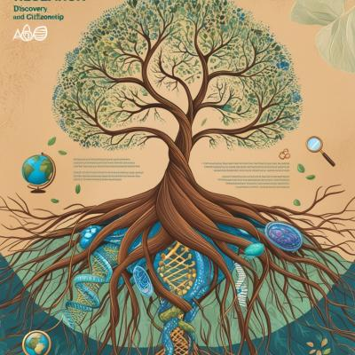

Проектот ја комбинира еколошката свест со темата за граѓанство, овозможувајќи им на учениците да ги откријат своите одговорности кон природата и општеството. Во рамките на нашиот проект, се осврна на теми како што се љубовта кон природата, одржливиот живот и активното граѓанство. Оваа иницијатива го поддржува развојот на децата како еколошки свесни поединци кои придонесуваат за општеството. Нашите цели со овој проект:
• Да се ​​всади еколошка свест кај учениците.
• Да се ​​создаде свест за природата и социјалните прашања.
• Да се ​​развијат вештини за активно граѓанство.
• Да се ​​овозможи безбедна и ефикасна употреба на технологијата и комуникациските алатки.
• Да се ​​подобрат вештините за соработка, емпатија и социјална солидарност.
• Да се ​​воспостават културни врски со други ученици низ цела Европа.
